例如在页面中有2个标题和3个段落，它们的字号和颜色相同。同时其中一个标题和两个段落文本有下划线效果，这时就可以使用并集选择器定义CSS样式，如例3-8所示。
- example08.html
- <!doctype html>
- <html>
- <head>
- <meta charset="utf-8">
- <title>并集选择器</title>
- <style type="text/css">
- h2,h3,p{color:red; font-size:14px;} /*不同标记组成的并集选择器*/
- h3,.special,#one{text-decoration:underline;} /*标记、类、id组成的的并集选择器*/
- </style>
- </head>
- <body>
- <h2>二级标题文本。</h2>
- <h3>三级标题文本,加下划线。</h2>
- <p class="special">段落文本1，加下划线。</p>
- <p>段落文本2，普通文本。</p>
- <p id="one">段落文本3，加下划线。</p>
- </body>
- </html>
在例3-8中，首先使用由不同标记通过逗号连接而成的并集选择器h2,h3,p，控制所有标题和段落的字号和颜色。然后使用由标记、类、id通过逗号连接而成的并集选择器h3,.special,#one，定义某些文本的下划线效果。
运行例程3-8，效果如图3-14所示。
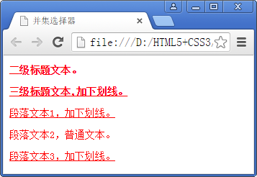
- 并集选择器的应用
由图3-14容易看出，使用并集选择器定义样式与对各个基础选择器单独定义样式效果完全相同，而且这种方式书写的CSS代码更简洁、直观。

